Édesapám, Palásthy István emlékére

Egy Krónikás életútja
Szeretném most dióhéjban felidézni édesapám legkisebb lányaként (83 éves vagyok), az ő nagyon gazdag, bölcs és szép életútját. Azért is teszem, hogy emléke fennmaradjon családom és az utókor számára.
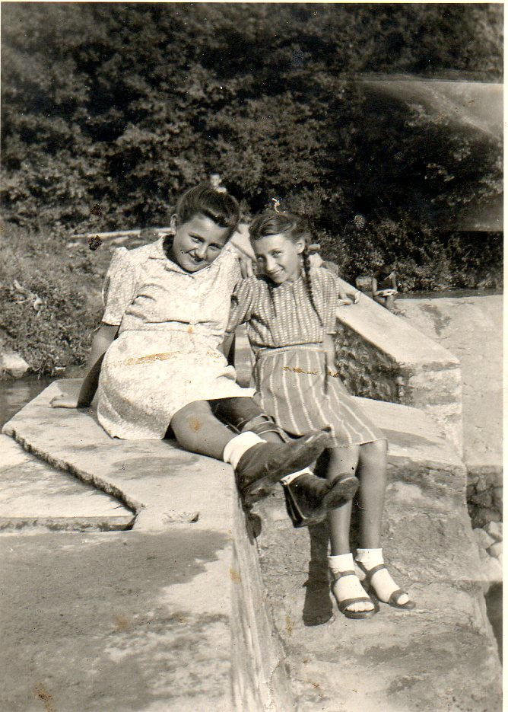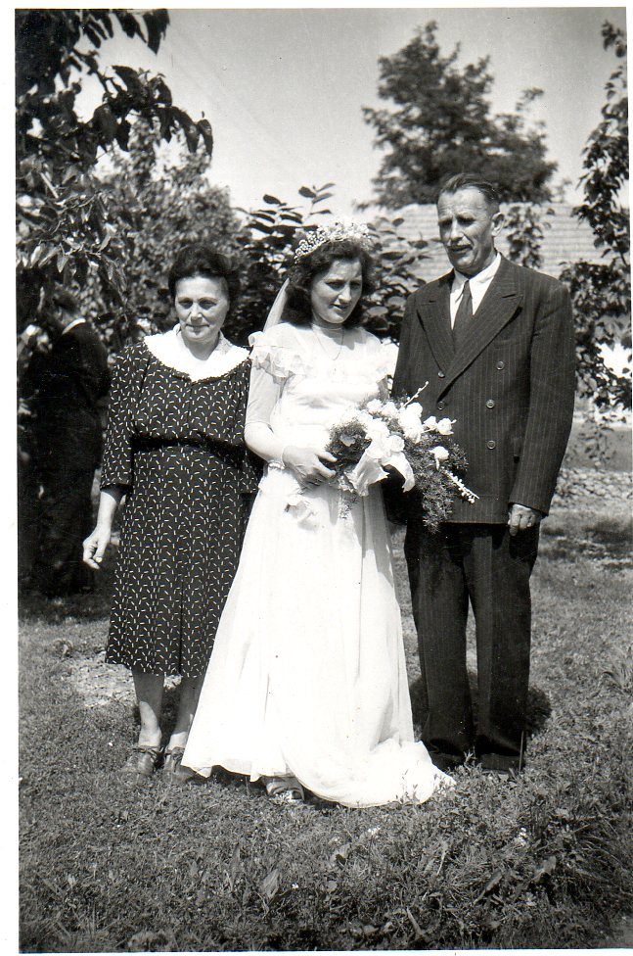
Legjobb barátnőmmel a cserhátszentiváni strandon Szüleimmel Cserhátszentivánon

Édesapám 1898-ban látta meg a napvilágot Erzsébetfalván (ma: Pesterzsébet) egy pedagógus házaspár 8 gyermeke egyikeként. Édesanyja korai elvesztése után a testvérek szétszóródtak. A pesti gimnáziumi tanulmányai után így került vidékre. Ecsegen lett jegyzőgyakornok. Egerben végezte el a jegyzői tanfolyamot, majd visszakerült Ecsegre aljegyzőnek. Itt ismerte meg édesanyámat, akit feleségül vett, és itt született meg 3 leánya: Klára, Magdolna, Éva. 1933-ban Cserhátszentivánon megürült a körjegyzői állás, ezt megpályázva lett 5 község jegyzője. Ekkor kezdődtek meg részéről az igazi feladatokkal teli munkás hétköznapok. Sok minden fűződik tevékenységéhez: az akkori szegény emberekkel való törődés, a rábízott ügyek lelkiismeretes megoldása. Több új dolog bevezetése kötődik hozzá. Ilyen a strandfürdő létrehozása, amely egyedülálló volt a környéken. Ez magával hozta a turizmus fellendülését, mely a falunak nyári időszakban kereseti lehetőséget adott azzal, hogy kiadhatták szobáikat nyaralók részére, akik étkezést is igénybe vettek. Megszervezte több cserkészcsapat nyári táborozását. Megépíttette a Szurdoki utat (Cserhátszentiván és Bableves csárda között a hegy alatt az erdőn keresztül). A strandtól a hídig jegenyefasort telepíttetett. A templom építésének szervezésében sokat segített Bándi Tibor plébánosnak. Minden olyan dolgot támogatott, amely a rábízott falvak javát szolgálta. Nemcsak támogatott, de tett is érte. Nem ismert hivatalos munkaidőt, a nap bármely szakában fordulhattak hozzá segítségért. A kérelmezők problémáival úgy foglalkozott, mintha sajátja lenne. Nagyon szerette a kisgyerekeket. Zsebében mindig volt dió és apró cukor számukra, ha az utcán találkozott velük, megkínálta őket. Sokat tett az árván maradt gyermekek és édesanyjuk megélhetéséért. Sajnos a háború őt is a frontra szólította. 1944 novemberében Losoncra vonult be. Lengyelországban orosz fogságba került. Itt meg kell említenem, hogy egy csécsei fogolytársa hazakerült, és hírt hozott róla. Édesanyám megkínálta borral, miután sírva fakadt. Mi azt hittük, hogy talán apánk meghalt, azért sír. Mikor kérdőre vontuk, azt válaszolta, hogy a hadnagy úr azt mondta :”Ha a feleségem megkínál egy pohár borral, jussak eszedbe!”A fogságban kábelzsinórból készített rózsafűzért a mai napig őrzöm.1947 őszén került haza.

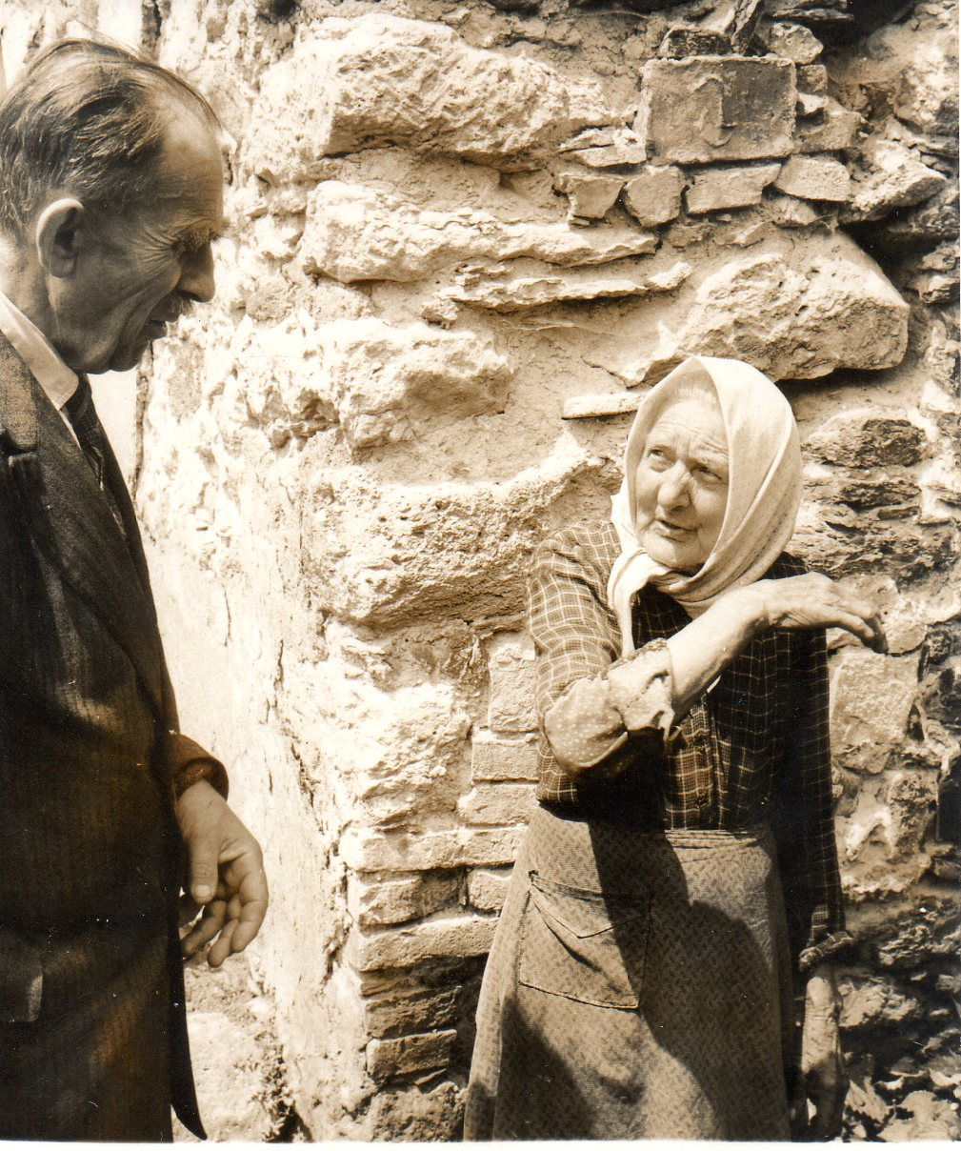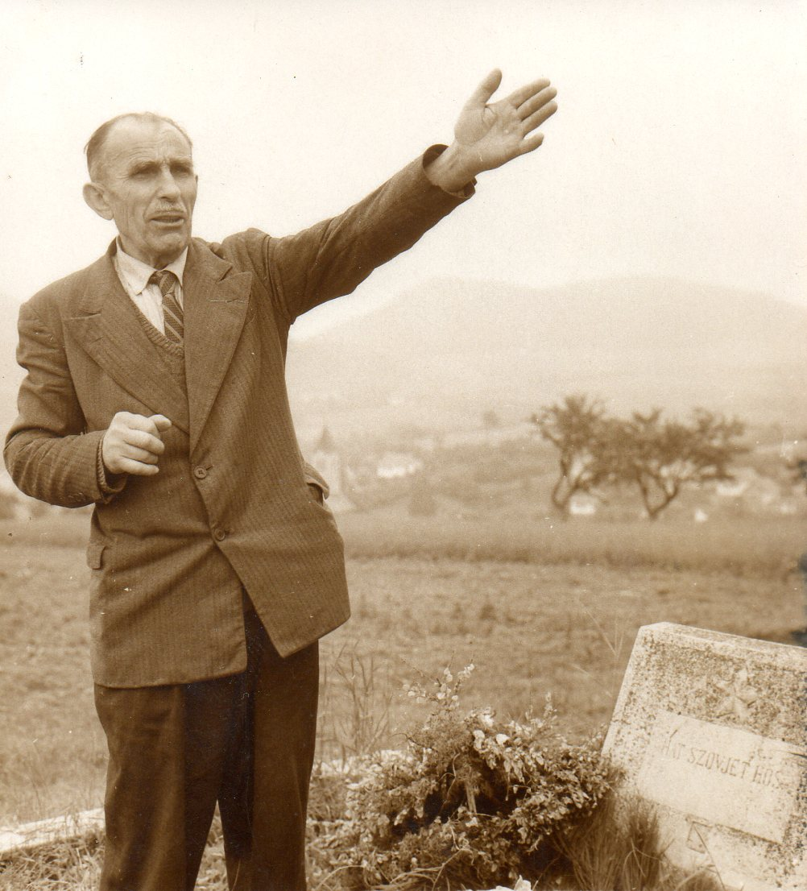

Édesapám, Palásthy István Cserhátszentivánon a Szigetben és a temetőben
Egészségi állapota nagyon megromlott. Hazajövetele után rövid ideig tanácstitkár volt. Betegsége miatt nyugdíjazását kérte. Mint nyugdíjas megszervezte és vezette a község könyvtárát. Sok emberrel szerettette meg az olvasást. Ő maga is ideje nagy részét olvasással és írással töltötte. Régi álma vált valóra. Ekkor kezdett hozzá Szentiván krónikájához is. Sok bölcs gondolat kerülhetett volna ki tollából, ha a sors nem szól közbe, és tovább él.
Milyen volt a „Krónikás”, mint családapa?
Ő vezetett be a mesék csodálatos világába, ő tudatosította a tanulás, tudás fontosságát, a könyvek szeretetét. Ő világosította meg előttünk a hit értelmét, és azt, hogy a szeretet a legfontosabb a világon. Felkészített az élet nehézségeire is. Ő vezetett oltárhoz esküvőnkön a Cserhátszentiváni templomban (1954).
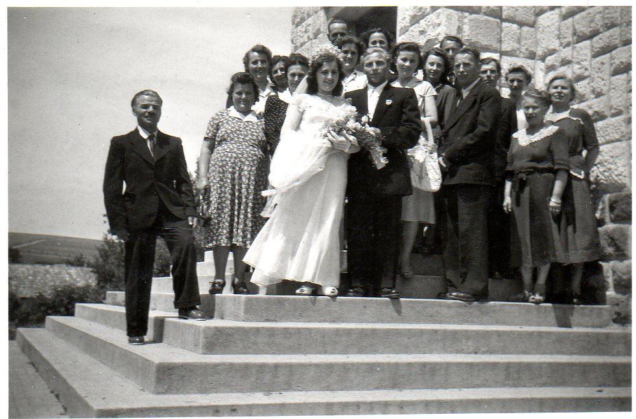
Esküvőm a Cserhátszentiváni templomban, jobbra édesapám (1954)
Férjhezmenetelemmel nem szűnt meg az apa–gyermek közötti jó viszony. Tanácsait kikérve irányítottuk férjemmel közös életünket egészen haláláig. Halálával, úgy éreztem, valami belőlem is eltűnt. Még most is hiányzik.

Szabó Ferencné Palásthy Éva visszaemlékezése

A Nógrádi Hírlap 1969. augusztusi számából

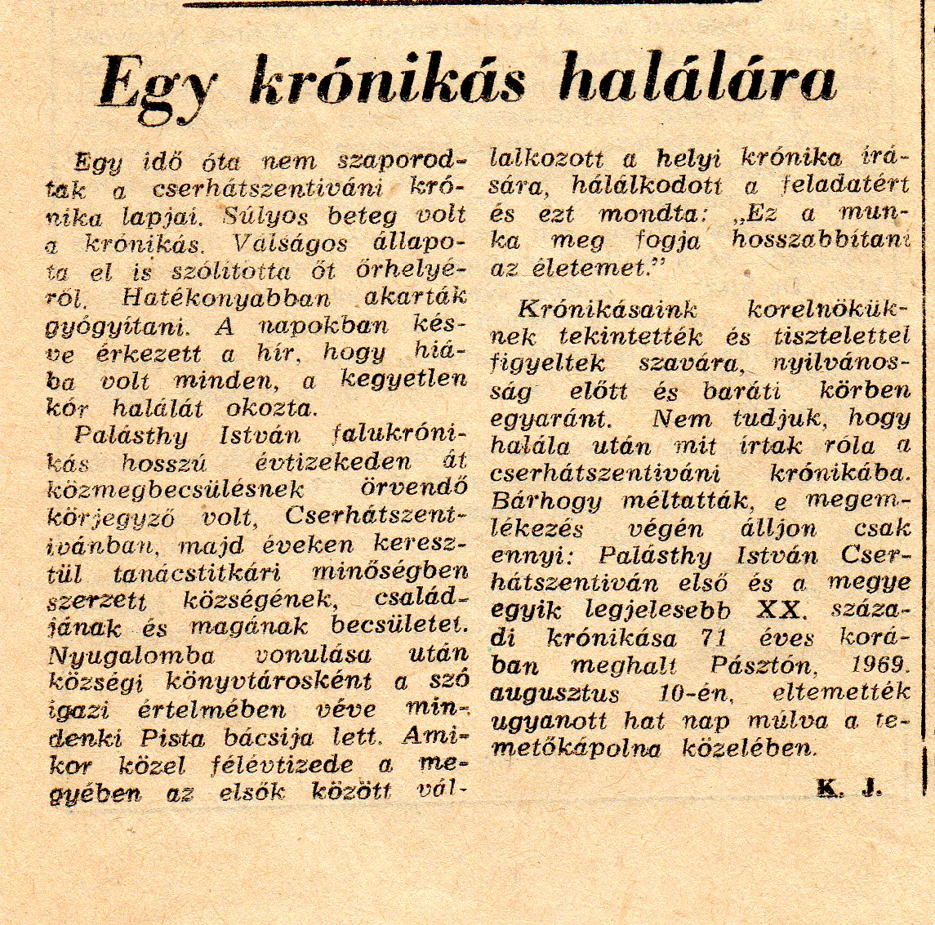

Palásthy Nagyszüleim emlékére

12 éves koromig laktam Cserhátszentivánon. Szerencsésnek mondhatom magam, hogy ők voltak a nagyszüleim, és azért is, mert ők is ebben a csodálatos faluban éltek. Gyermekkorom egy-egy boldog pillanata hozzájuk is kapcsolódik. Nyaranta unokatestvéreimmel (heten voltunk: Gyuszi, Isi, Én, Atti, Éva, Macus, Ferike) heteket töltöttünk együtt nagyszüleimnél, ahol mindig jól éreztük magunkat. Málnát, szilvát szedtünk, rákásztunk a patakban, napoztunk a régi strandfalon, kártyáztunk, bújócskáztunk, olvastunk egymásnak. Mindezt egy paradicsomi környezetben. Alsótold felől balra az első ház volt nagyszüleimé. Magas, fugázott kőkerítés vette körül, amelynek vastag fából készült kapuja volt. (Nagynénémtől később tudtam meg, hogy ezt a falat nagyapám a fogságban álmodta meg. Akkor határozta el, hogy ha egyszer hazakerül, épít egy „várfalat”, és oda visszavonul a családjával). A kapu fölött kőboltív fesztült. A magas kerítés tetején számomra egy titokzatos virág nyílt, mint a mesék bíborszínű virága. Gyermekként elcsodálkoztam azon, hogy képes egy növény a kőből kinőni. A kerítés mögött egy mesebeli kert húzódott. Az egész udvart „porcika” fű borította. A tornácos házat sűrűn befutotta a vadszőlő. A gémes kút mellett bírósarkantyúk sárgálltak, a kaputól balra egy nagy eperfa árnyékában kerti rönkasztal, padokkal. Tavasszal, jázminillattal telt meg a levegő. Később virultak a rózsák, a hatalmas fejű dáliák, kardvirágok és violák. A parányi udvarban mindennek volt helye, még a homokozó és hinta is elfért, amelyet nagyapa készített unokáinak. Kertjük a patakig húzódott. Ebben a miliőben élt nagymamám és nagyapám. Ez a számomra varázslatos környezet hozzájuk tartozott.

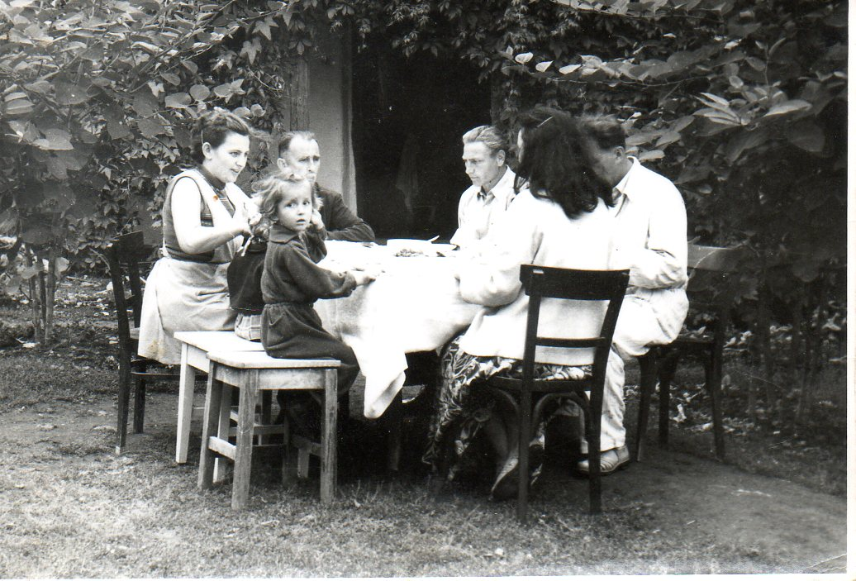

Nagymamám a háztartást vezette. Nagyon finomakat főzött, sütött és szépen terített. István nap alkalmából kihúztuk a nagy, ovális asztalt, fehér damaszt terítőt tettünk fel, és csodás porcelánnal terítettünk meg nagyapa tiszteletére. Ilyenkor vendégek is voltak. A hét unoka adott neki munkát bőven. Gyakran étkeztünk a szabadban. Ezt nagyon kedveltem. Volt egy szobájuk, a „zongoraszoba”, ahová bezsúfoltak egy nagy zongorát és rengeteg könyvet. Ide rakta nagyi a finom sütiket is, melyeket gyakran nassoltunk. Amikor diákok voltunk, gondja volt rá, hogy küldjön csomagot. Kis szálkás betűivel írta hozzá a mondandóit. Mindenkit számon tartott és szeretett velünk beszélgetni. Sokat tanultam tőle. Hatalmas akaratereje és életereje volt. Többször visszajött a halál torkából. Kilencvenéves korában combnyaktörést szenvedett. Azt mondták az orvosok, hogy ha nem mozog vége lesz. Ő tornázott! 101 évig élt.
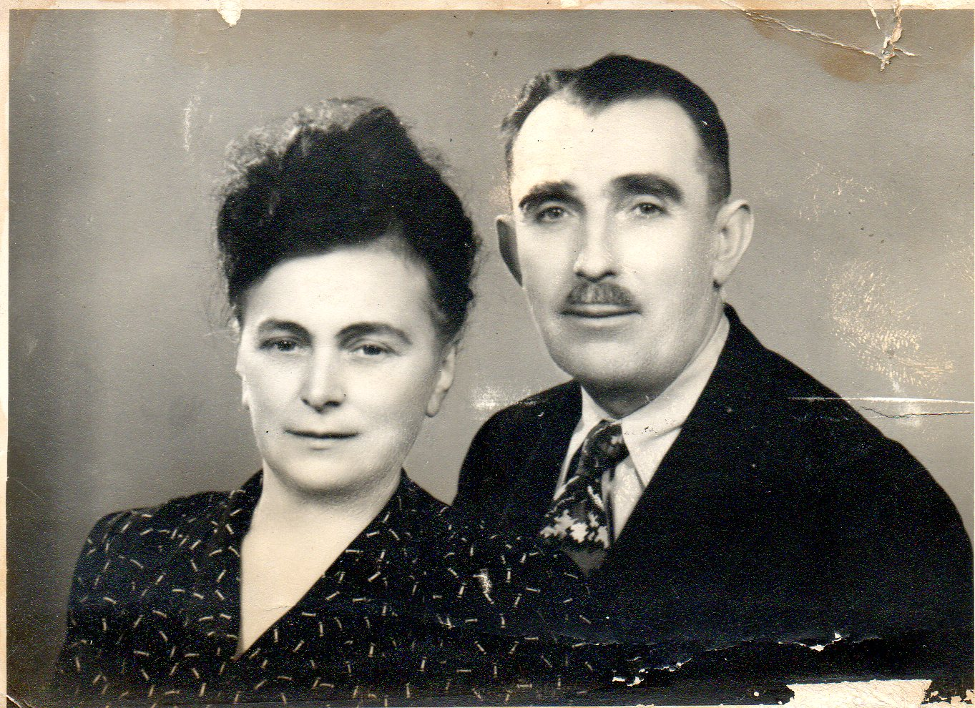

Nagyapám nyugalmat, bölcsességet sugárzó, ugyanakkor jó humorú ember volt, szigorú és egyben játékos is. Különleges embernek tartottam: bozontos szemöldöke most is előttem van. Hidegebb időben egy hosszú, kopott bőrkabátot viselt, ami mozgáskor hangot is adott. Ez a bőr hangja volt. Ez a sajátos hang jelezte, ha belépett a templomba. Hátra fordulás nélkül tudtam, hogy megérkezett. Mindig volt valami ötlete, amivel örömet szerzett unokáinak: készített nekünk kis sámlit és kordbársony hátizsákot, társasjátékot és fakatonákat. Vele voltam először Hollókőn és Bujákon gyalogosan. Mikulásnak is beöltözött. Gyakran láttam, hogy az eperfa alatti padon olvas, vagy öreg írógépén pötyögtet. A hatvanas években a falu könyvtárosa volt. Többször segítettem neki a könyvtári könyveket pecsételni, tasakokat ragasztgatni. Munka közben szagolgattam a könyveket. Jó könyvszaguk volt. Ő nevelt az olvasás szeretetére. Sokan jártak hozzá a faluból valamilyen hivatalos ügyben segítséget kérni. Mindenkinek segített.
Drága Nagyi és Nagyapa! Mindent köszönök!

Gyürky Mária visszaemlékezései
,

